Mitteldeutsche Zeitung

Urlaubsgefühle im Zimmer mit Ausblick
VON DIANA DÜNSCHEL, 16.07.10, 18:14h, aktualisiert 16.07.10, 19:58h
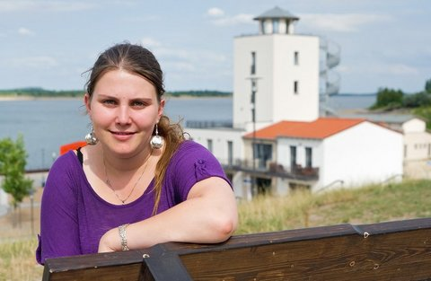

Virginie Lebrun aus Müchelns französischer Partnerstadt Bois d’Arcy absolviert gerade ein zweimonatiges Praktikum in Deutschland. (FOTO: MZ)

MÜCHELN/MZ. Ihr Zuhause auf Zeit ist beneidenswert. Virginie Lebrun wohnt im Hafenturm an der Marina Mücheln mit tollem Blick auf den Geiseltalsee. Doch nicht nur deshalb meint die Französin, dass sie gerade eine phantastische Zeit in Deutschland verbringt.

Die 21-Jährige ist für ein zweimonatiges Praktikum ins Geiseltal gekommen. Zwei Tage lang war sie dafür mit ihrem Auto unterwegs. Dass ihre Wahl auf Mücheln fiel, war kein Zufall. Zum einen kommt sie aus Müchelns Partnerstadt Bois d’Arcy. Zum anderen war Virginie vor ihrem Abitur schon zweimal zu einem Schüleraustausch in der Stadt und im damaligen Geiseltal-Gymnasium, 2001 und 2003. An das Leben in einer Langeneichstädter Familie in dieser Zeit hat sie noch beste Erinnerungen. Jetzt steckt die junge Dame mitten in einer Ausbildung zur Finanzkauffrau. Ein Auslandspraktikum wird dabei von ihr gefordert.
Das wäre eine gute Gelegenheit, ihr Deutsch aufzubessern, fand sie, suchte bei einer ehemaligen Lehrerin Rat, bekam Kontakt zum Müchelner Partnerschaftskomitee und wurde dort tatkräftig unterstützt.

Virginie Lebrun hat nun bereits in der Müchelner Stadtinformation gearbeitet und bei der Gelegenheit gleich eine Informationsbroschüre ins Französische übersetzt. Derzeit lernt sie die Aufgaben der Geiseltaler Entwicklungs- und Touristikgesellschaft kennen, die unter anderem Rundfahrten mit dem Geiseltal-Express um den See anbietet. Natürlich war die Praktikantin mit der Bahn auch schon selbst unterwegs und zeigt sich hellauf begeistert. Auch auf die danach anstehenden "Arbeitstage" in einer Kindertagesstätte freut sie sich schon.

"Am Anfang war ich ein bisschen unsicher. Ich hatte viele Vokabeln vergessen. Aber das war unbegründet. Die Leute hier sind sehr nett. Es gefällt mir sehr gut", sagt die Französin. In fünf Jahren möchte sie wiederkommen, um zu sehen, was sich um den Geiseltalsee herum alles entwickelt hat.

Geiseltal-Echo

